붙임 1 |  | 「2026 디지털 트윈 구룡포 AI 해커톤」 참가신청서

접수 번호
팀 명 |  |  |  | 팀 인원수
팀장 성명 |  |  |  | 휴 대 폰
E-Mail
프로젝트명 | RUN2구룡포
해커톤  해결 과제 | 포항 구룡포 디지털 트윈에서 수집된 데이터를 활용하여 사용자가 쉽고 유용하게 도움 받을 수 있는 AI Agent 제작
구 분 | 성 명 | 연락처/이메일 |  | 직위 | 소속 | 역할구분
팀 장
팀 원
팀 원
팀 원
준수사항  동 의 | 1. 「2026년 디지털 트윈 구룡포 AI 해커톤」 대회의 제반 규정을 준수하며, 이를 준수하지 않을 경우 불이익을 받을 수 있습니다.  2. 본 대회에 제출한 산출물이 타 대회의 수상작이거나 내용의 상당 부분에 유사성이 발견될 경우, 허위사실 기재, 제 3자의 지적재산권 및 정보 등의 무단사용을 하였을 경우, 입상 취소, 상금 환수 등의 제재 조치를 따를 것이며, 타인과의 법적 분쟁은 참가자 본인의 책임입니다.  3. 본 대회에 제출된 모든 서류(참가신청서, 분석계획서 등)는 일체 반환되지 않습니다.  4. 수상작의 경우 포스텍 미래도시연구센터가 정책개선 및 공공 활용을 위해 포항시 디지털 트윈 AI 해커톤 대회 사례집 등에 게재하여 활용 및 공개할 수 있습니다.  동의함 □ 동의하지 않음 □
위와 같이 『2026 디지털 트윈 구룡포 AI 해커톤』 대회 참가를 신청합니다.
2026년 월 일
신청자(대표자) (서명)
포스텍 미래도시연구센터장 귀하
첨 부 | (붙임2) 서비스 기획서 1부 (붙임3) 개인정보 수집•이용 동의서 1부

붙임 2 |  | 서비스 기획서

「2026 디지털 트윈 구룡포 AI 해커톤」서비스 기획서

팀 명
프로젝트 명 | RUN2구룡포

1. 아이디어 발상 동기
관광지 정보 부족이 아니라, 완주 후 남은 시간·몸 상태를 반영한 이동 결정의 부재를 해결
□ 배경: 포항 스포츠 행사와 구룡포·호미곶 관광권의 공간적·인지적 단절
○ 포항시의 스포츠대회–관광 연계 추진과 시의회의 소비·체류 효과 측정 논의 [1] → 연계 효과를 보여 줄 행동 데이터 부재
○ 대회장은 시범구역 밖, 도착지 구룡포·호미곶은 시범구역(2024~2026, 11.57km² 농어촌형) 안 [7] → 완주 후 별도 차량 이동, 도착지 E-UM 관측을 출발 전 판단에 사용
○ 완주 직후 지친 상태에서 교통·운영시간·복귀 마감을 다시 맞춰야 하는 부담
□ 기존 도구의 한계: 완주 이후를 이어 주는 연결 장치 부재
○ 러닝 앱: 기록·페이스 관리가 완주와 함께 종료, 관광 일정으로 이어지지 않음
○ 관광 앱: 완주자의 피로도·복귀 마감·이동수단·남은 시간을 모름
○ 고정형 안내(정해진 코스·시각의 투어·런트립): 개인의 완주 시각·컨디션·복귀 마감 미반영
- 타 지역 사례(경주벚꽃마라톤·제주국제관광마라톤)는 코스–관광권 근접·혜택형 → 포항은 대회장–구룡포·호미곶 간 이동 불확실성을 데이터로 낮추는 접근이 현실적(할인·제휴 제외)
□ 완주자가 스스로 풀어야 하는 질문 5가지: 답이 관측 시각·몸 상태에 따라 달라짐
○ 이동시간·실외 적절성·방문 순서 3개 질문은 사용자 입력만으로 답할 수 없어 E-UM 디지털트윈 포항(이하 E-UM)·공공 API 필요
[표 1] 완주자의 질문별 판단 입력과 데이터 출처
완주자의 질문 | 판단 입력 | 데이터 출처
대회장→구룡포·호미곶, 지금 얼마나 걸리는가 | 자가용 출발·복귀 예상 이동시간(ETA), 교통 여유 | Kakao Mobility 길찾기, E-UM 교통 cntPerc
식사·관광 후에도 자가용 귀가(복귀 마감)에 맞는가 | 복귀 마감, 시간 예산(가용−필요 시간) | 사용자 입력 + Kakao ETA·회복·체류 합산
현재 기온·강수·대기에서 실외 이동이 적절한가 | 기온·강수·대기 관측 | 기상청 단기예보, E-UM 대기환경
기록이 늦거나 피로할 때 어디까지 줄여야 하는가 | 자가 컨디션(양호/많이 지침/통증/어지럼·메스꺼움), 시간 예산 부족분 | 자가 컨디션 선택지 + 시간 예산 계산 결과
영업 중인 장소를 어떤 순서로 방문하는가 | 후보 위치·운영정보·행사 | 한국관광공사 TourAPI

□ 디지털 트윈 활용 필요성: 관측 시각 기준 재계산이 핵심 가치
○ 출발 전 시점의 구룡포 측 최신 관측(cntPerc·대기, 관측 시각 표시)을 판단 입력으로, 미래 조건은 기상청 예보·Kakao 예정 출발 ETA로 보완
○ 관측이 갱신되면 출발 권고 시각·실내외 판단이 달라짐
○ 자연어 “14시까지 대회장 주차장 복귀”에서 LLM이 복귀 지점·마감·보행 선호 추출, 결정은 결정 규칙이 확정
○ 3분야 중 관광을 축으로 환경 관측(E-UM 대기·기상청)·안전 규칙(위험 증상 시 MEDICAL_FIRST) 결합
※ E-UM 교통·대기 2종 실호출은 1주차 검증 예정(현재 미검증), 수위·방파제 등 안전 데이터는 확장 단계
□ 타깃과 가설: 복귀 마감이 명확한 당일 귀가형 러너에게 재계산 일정 1개 제공
○ 1차 타깃: 타지역에서 온 자가용·당일 귀가형 10km 러너
○ 확장 타깃: 가족 동반 하프, 크루 1박형, 대중교통 귀가(TAGO 버스도착정보 검증 후)
○ 가설: 대회 전 의향·복귀 마감 저장 + 완주 직후 기록·컨디션·도시 데이터 재계산 일정 1개 → 단순 추천보다 길찾기 실행률 상승
○ 검증 퍼널 6단계: 계획 저장 → 완주 후 재계산 → 일정 열람 → 길찾기 실행 → 도착 확인(동의) → 체류 집계
2. 서비스(아이디어) 내용 및 주요 특징
완주 시각·자가 컨디션·복귀 마감과 구룡포 디지털 트윈 데이터를 결합해 관광 일정을 다시 계산하는 AI 에이전트
□ 서비스 흐름 3단계: 1절의 질문 5가지를 대회 전·완주 직후·이동 전에 나누어 처리
○ 1단계(대회 전) 계획 저장: QR·링크로 PWA(모바일 웹) 접속, 설치 없이 실행
- 입력: 종목·목표 기록·출발 시각·이동수단, 자연어 제약 “14시까지 대회장 주차장에 돌아와야 하고 오래 걷고 싶지 않아요”
- AI 처리: LLM이 복귀 지점·도착 마감(14:00)·보행 선호(짧게)를 구조화 필드로 추출 → 사용자 확인(추출 실패·수정 시 폼 항목 직접 입력)
- 출력: 목표 완주 시각·페이스·체크포인트 통과 시각 카드, 날씨 요약, 예비 관광 가능 여부 저장
○ 2단계(완주 직후) 결정 갱신: 실제 완주 시각·자가 컨디션 입력 후 재계산
- 입력: 실제 완주 시각, 자가 컨디션 4택 — 양호 / 많이 지침 / 통증 있음 / 어지럽거나 메스꺼움
- AI 처리: 위험 증상 확인(해당 시 MEDICAL_FIRST) → E-UM 교통·대기, 기상청, TourAPI, Kakao ETA 재조회 → 회복·이동·체류·여유 합산
- 출력: 결정 상태 6종 중 1개 + 권장 일정·복귀 예상 시각(부족 시 축소, 최소 코스 불가 시 취소)
- 위험 증상 선택 시: 관광 생성 중단, 의료부스·119 안내 고정 문구만 표시
○ 3단계(이동 전) 이유 확인 후 길찾기
- 확인 항목: 방문 결정, 복귀 예상 시각, 변경 이유, 관측 시각(데이터 기준시각)
- 실행: 길찾기 버튼 — Kakao 경로 요약(거리·소요시간), 실패 시 Google Maps URL(무키)
- 관광 중 재계산: 버튼 1회로 최신 관측·변경 조건 반영 → 유지 또는 SHORTEN·INDOOR·CANCEL
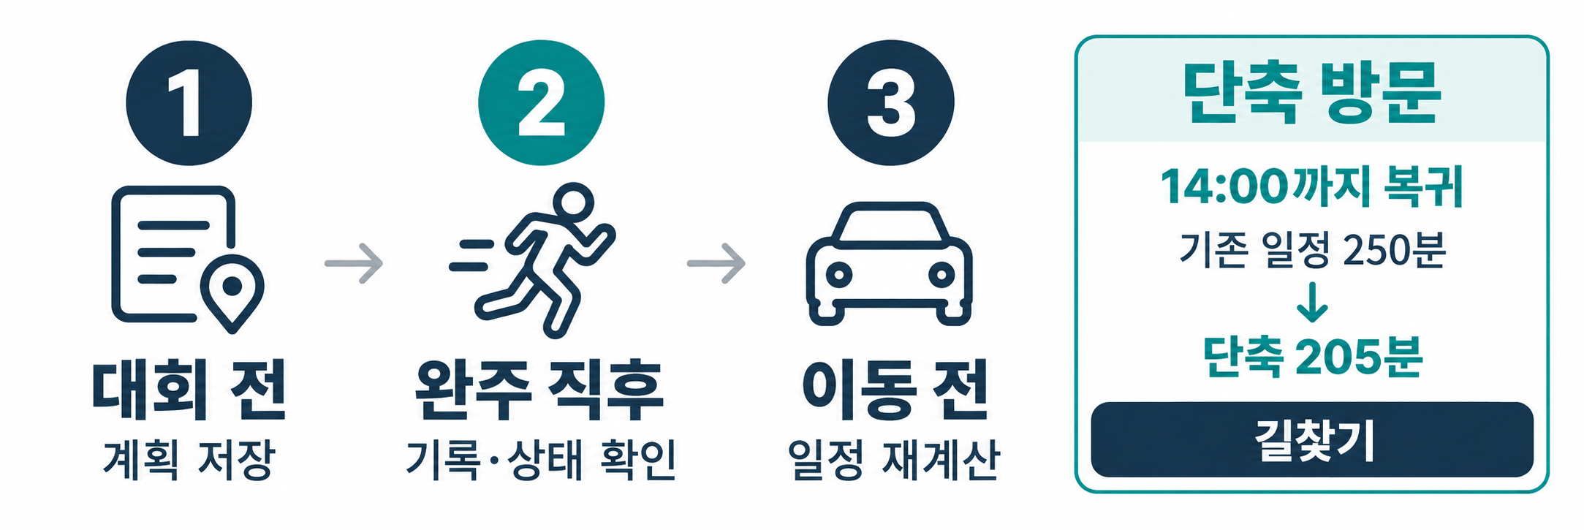
[그림 1] 사용자 여정 3단계와 결과 카드 화면 설계 예시 (시각은 시연 가정값)
□ 대회 요건 3가지(LLM 활용·디지털 트윈 실호출·문제 해결형 동작)를 한 흐름에서 충족
○ 요건별 구현과 본선 확인 방법(표)
[표 2] AI Agent 개발 요건 충족 방식
요건 | RUN2구룡포의 구현 | 확인 방법
생성형 AI(LLM) 활용 | 자연어 제약(복귀 지점·마감·보행 선호) 추출, 확정 결정의 근거 설명·일정 구성, 후속 질의응답 | 입력 예문 → 구조화 필드 확인 화면, 설명 문구에 이유·관측 시각 포함
디지털 트윈 데이터 연동 | E-UM 교통 INT_S07_005·대기 INT_S01_004 실호출 → 교통 여유·실내외 판단 보조 | 본선 데모에서 실제 응답값·관측 시각 화면 표시 + 실호출 로그(요청 시각·HTTP 200·hour/cntPerc·logDateTime) 병행(1주차 실호출 검증)
문제 해결형 동작 | 결정 상태 6종 판정, 단축·취소 추천, 위험 증상 입력 시 관광 중단·현장 의료지원 안내, 일정·복귀 시각 시각화, 길찾기 실행 | 관측 갱신 전후 결정 비교 시연(아래 변형 시연 2종)

○ 주제 적합성: 관광 결정을 축으로 환경(E-UM 대기·기상청 예보)은 판단 입력, 안전은 위험 증상 규칙(사용자 입력)으로 결합
※ 외부 API 실호출은 현재 미검증, 1주차 키 실응답·장비 id·단위 검증 후 확정(3절)
□ 판단 방식: 시간 예산 모델과 결정 상태 6종
○ 시간 예산: 가용시간과 관광 필요시간을 비교해 여유(slack) 산출
- 가용시간 = 복귀 마감 − 현재 시각, 필요시간 = 회복 버퍼 + 출발 ETA + 체류 + 복귀 ETA + 안전 여유(교통 여유 포함)
- slack = 가용 − 필요, 음수이면 장소·체류 축소 재계산, 최단 코스도 음수이면 취소
- 회복 버퍼·안전 여유는 대회·이동수단별 운영 설정값(시연은 각 30분)
- cntPerc·hour별 교통 여유 가산분(시연 설정: 하위/중위/상위 +0/+10/+20분)을 안전 여유에 더함 → 혼잡 상승 시 slack 감소, 도로별 ETA 환산 없음
- 자가 컨디션·보행 선호 → 회복 버퍼·최대 보행 시간·허용 장소 필터로 변환
○ 역할 분리: 결정 규칙(Rule Engine)이 위험 증상·시간 예산·허용 장소 확정, LLM은 설명·일정 구성
- LLM은 상태 변경·MEDICAL_FIRST 해제·누락 은폐·의료 진단 불가, 오류 시 결정 유지 + 템플릿 설명
○ 결정 상태 6종과 사용자에게 보이는 결과
[표 3] 결정 상태 6종
상태 | 발생 조건 | 사용자에게 보이는 결과
GO | 위험 증상 없음, 시간 예산 충족(slack 0 이상), 이용 가능 장소 존재 | 지금 출발·권장 일정
DELAY | 시간 예산 충족, ‘많이 지침’(회복 버퍼 상향) 또는 혼잡 시간대 회피가 유리 → 후보 출발 시각별 slack 재계산(3절) | 회복 후 권장 출발 시각
SHORTEN | 전체 일정은 slack 음수, 장소·체류를 줄인 최소 코스는 slack 0 이상 | 장소·보행량을 줄인 일정
INDOOR | 기상청 PTY·RN1 강수, E-UM 대기 관측값 운영 임계 초과, 또는 피로 높음 | 식사·실내 중심 일정
CANCEL | 최단 코스도 복귀 마감 초과, 또는 유효한 경로 시간 없음(Kakao·캐시 모두 불가) | 관광 보류·귀가 안내
MEDICAL_FIRST | 통증·어지럼·메스꺼움 등 위험 증상 선택 | 관광 생성 중단, 현장 의료지원(의료부스·119) 안내

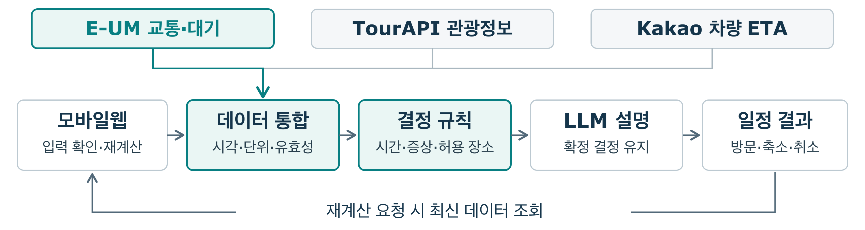
[그림 2] 구룡포 데이터가 방문 결정에 반영되는 구조와 재계산 흐름
□ 시연 예시: 시간 부족 → 단축 방문 제안 (가정값)
○ 계산 단계(가정값)
- 조건: 10:20 완주, 14:00 복귀 마감, 자가용, 자가 컨디션 양호, cntPerc 42(교통 가산 +0분) → 가용시간 220분
- 기존 계획: 회복 30분 + 이동 합계 100분 + 관광 90분(일본인가옥거리·과메기문화관 + 호미곶) + 안전 여유 30분 = 250분 → slack −30분, 실행 불가
- 축소 계산: 호미곶 생략, 일본인가옥거리·과메기문화관 45분(이동 100분은 유지 가정) → 총 205분, slack +15분, 계산상 복귀 예상 13:45
- 결과 카드: SHORTEN “단축 방문 / 14:00까지 복귀 / 기존 250분 → 단축 205분 / 길찾기” + 이유(호미곶 생략)·관측 시각
○ 변형 시연 1: cntPerc만 상위 구간으로 갱신 → 교통 여유 +20분 → slack +15분이 −5분으로 전환 → 추가 축소 또는 CANCEL 확인
○ 변형 시연 2: E-UM pm10·pm25 또는 기상청 PTY만 운영 임계 초과로 갱신 → 해안 보행 후보 제외 → INDOOR 전환 확인
※ 수치·구간 가산분은 시연 가정값(실측·보장값 아님), 이동시간은 Kakao ETA, 교통 여유·실내외는 E-UM 관측으로 갱신
□ 차별성: 사전 계획을 실제 완주 결과와 구룡포 관측으로 갱신
○ 비교 대상: 러닝 앱·관광 앱·고정형 런트립(대회 패키지)
[표 4] 기존 도구와의 차별성
비교 항목 | 기존 러닝 앱·관광 앱·고정형 런트립 | RUN2구룡포
서비스 종료 시점 | 러닝 앱은 대체로 완주와 함께 종료 | 완주 시각을 입력으로 받아 관광 결정으로 이어짐
복귀 마감·컨디션 반영 | 관광 앱은 잔여 시간·피로도를 모름 | 복귀 마감·자가 컨디션으로 시간 예산 계산, 맞지 않는 추천 제외
데이터 시각 | 정적 안내·고정 일정, 관측 시각 없음 | E-UM 관측 시각 표시, 재계산 시 최신 데이터 조회
결과 형태 | 장소 목록 또는 일괄 패키지 일정 | “지금 가능한 다음 행동” 1개 + 이유 + 복귀 예상 시각
안전 처리 | 위험 증상 입력 절차 없음 | 위험 증상 입력 시 관광 생성 중단, 현장 의료지원 안내

○ 창의성·실용성 포인트
- 목록보다 결정: 도시 데이터 조회 때마다 “지금 가능한 다음 행동”과 이유를 함께 제시
- 복귀 마감이 판단 기준: 마감에 맞지 않는 추천을 애초에 제외, 재계획 부담 제거
- 웨어러블·앱 설치 불필요: 사용자 입력과 외부 API만으로 PWA에서 전 과정 수행
3. 서비스(아이디어) 목표 및 구현 방법
본선 시연 목표: 계획 저장부터 재계산까지 한 PWA에서 E-UM 실제 조회로 결정이 바뀜을 보임
□ 구현 목표와 범위: 실제 데이터로 결정이 달라지는 MVP
○ 본선 MVP: 자연어 계획 입력 → 계획 저장 → 완주 입력 → E-UM 실호출 → 규칙 결정 → LLM 설명·길찾기 → 재계산
- 동일 조건에서 혼잡 관측(hour·cntPerc)만 갱신해도 결정이 달라지는 재계산 시연(디지털 트윈 실제 활용 증명)
○ 대표 데모 3종(동일 사용자·동일 API): 정상 GO / 시간 부족 SHORTEN / 위험 증상 MEDICAL_FIRST + 변형 2종(혼잡 갱신 → 추가 축소, 대기·강수 갱신 → INDOOR)
○ MVP 포함: 계획·컨디션 입력, 페이스 카드, E-UM 2종 실호출, 기상·관광·경로 조합, 규칙 결정·LLM 설명·길찾기·재계산
○ MVP 제외·확장: 웨어러블, 공식 기록 자동 연동, 대중교통 실시간(TAGO 검증 후), 할인·제휴·셔틀·예약
- 데모 대회: 운영자 등록 데모 대회(raceId)에 코스·출발 시각·급수 지점을 출처·갱신일과 등록, 완주 기록은 사용자 입력
※ 외부 API 실호출은 현재 미검증(1주차 검증), 시연 수치는 가정값(실측 아님)
□ 시스템 아키텍처: 4계층 구조, 안전 판단은 규칙·설명은 LLM
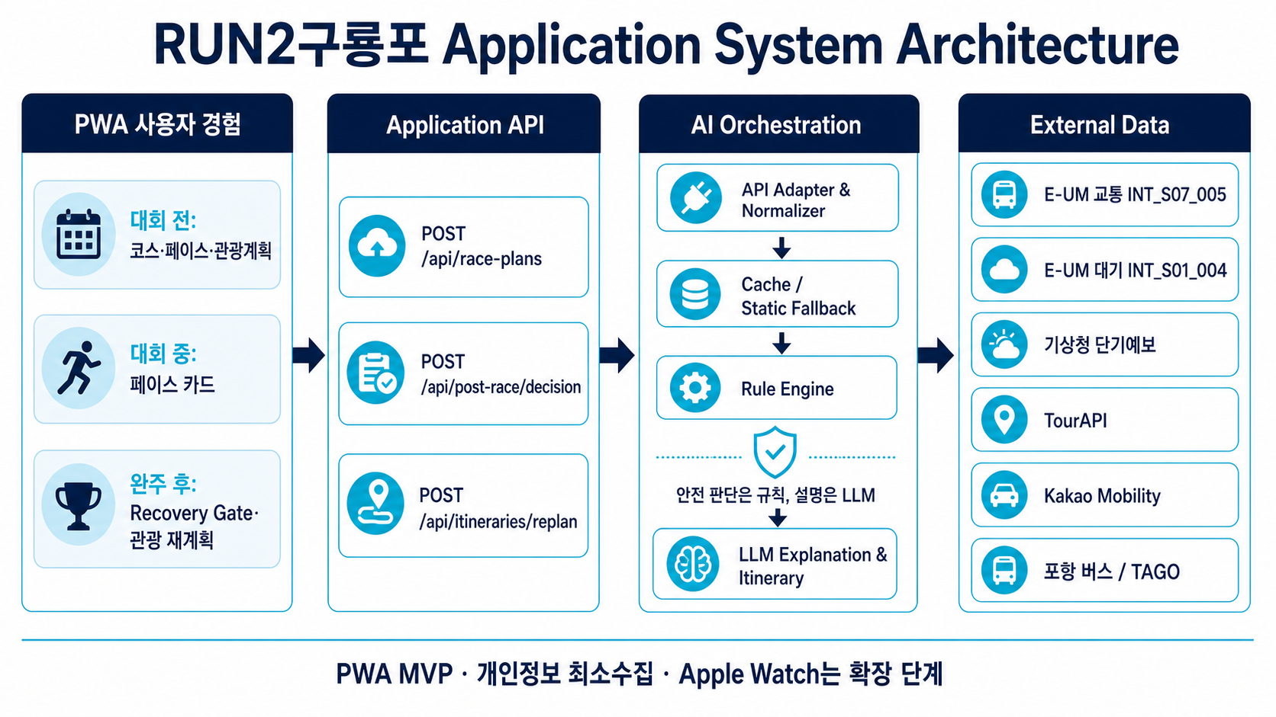
[그림 3] RUN2구룡포 시스템 아키텍처 (PWA → Application API → AI Orchestration → External Data)
○ 사용자·응용 계층: PWA Client(입력·페이스 카드·일정·길찾기·재계산) / Application API(검증·인증·속도 제한·캐시, 내부 API 3종) / Data Store(계획·대회 정보·정적 후보·캐시·익명 이벤트)
○ AI Orchestration 계층: API Adapter(병렬 호출·공통 형식 표준화·장애 시 캐시·정적 대체) → 결정 규칙(위험 증상·시간 예산·활동 강도·데이터 가용성으로 상태 코드 확정)
- LLM Layer: 상태 코드·허용 장소·제약·관측 시각 안에서만 일정·설명 생성
○ External Data 계층: E-UM 2종·기상청·TourAPI·Kakao·포항 버스/TAGO 6종을 Adapter 뒤에 배치(아래 표)
□ 디지털 트윈·외부 데이터 연동 계획: E-UM 2종 필수 실호출
○ 데이터별 호출·필드·용도·검증 계획(표, 우선순위 순)
[표 5] 디지털 트윈·외부 데이터 연동 계획
데이터 | 호출·주요 필드 | 용도 | 검증 계획
E-UM 교통 INT_S07_005 [2] | GET /dpg/traffic/congestion → hour, cntPerc | 교통 여유 보조 신호 | 1주차 키 실응답·필드
E-UM 대기 INT_S01_004 [3] | GET /dpg/atmosphere/device/realtime(id) → logDateTime, pm10 등 | 환경 표시, 실내외 보조 | 1주차 장비 id·단위
기상청 단기예보 [6] | getVilageFcst → PTY, RN1, WSD | 관광 시간대 기상 | 키 발급 후 실응답
TourAPI [5] | locationBasedList2·detailIntro2·searchFestival2(후보·운영정보·행사) | 관광 후보 순서화 | 구룡포 반경 후보 수
Kakao Mobility [4] | /v1/directions, /v1/future/directions | 현재·예정 출발 ETA | 1주차 시연 경로
Google Maps URL, 포항 버스(정적) | maps/dir/?api=1(무키), 노선 파일 | 경로 실패 대체, 정적 노선 | 링크·파일 확인
확장·조건부 | E-UM 자외선·수위·방파제 CCTV, TAGO(포항 미지원 시 숨김) | 야외·해안 보조(CCTV 혼잡도 해석 금지) | 3주차: 센서 범위 확인 후 조건부

- INDOOR 판정 입력: 기상청 PTY·RN1·WSD, E-UM pm10·pm25·temp(임계값 운영 설정, 의료 기준 아님, STALE은 제외)
- 조건부 안전 규칙(확장, 센서 범위 확인 후 활성): 수위 INT_S05_006 등급 운영 임계 초과 시 방파제·해안 후보를 allowedPlaceIds에서 제외 → SHORTEN/INDOOR, CCTV INT_S06_006는 이상행동 통계 참고만
※ cntPerc는 구룡포 전체 장비 통합 혼잡률(도로별 ETA 환산 금지), 임계값은 시연용 운영 설정, 대기값은 의료 기준 해석 금지, Kakao·TourAPI는 미래 도착·영업 미보장
□ 데이터 처리 파이프라인 7단계: 입력 → 병렬 호출 → 표준화 → 대체 → 결정 → LLM 설명 → 출력
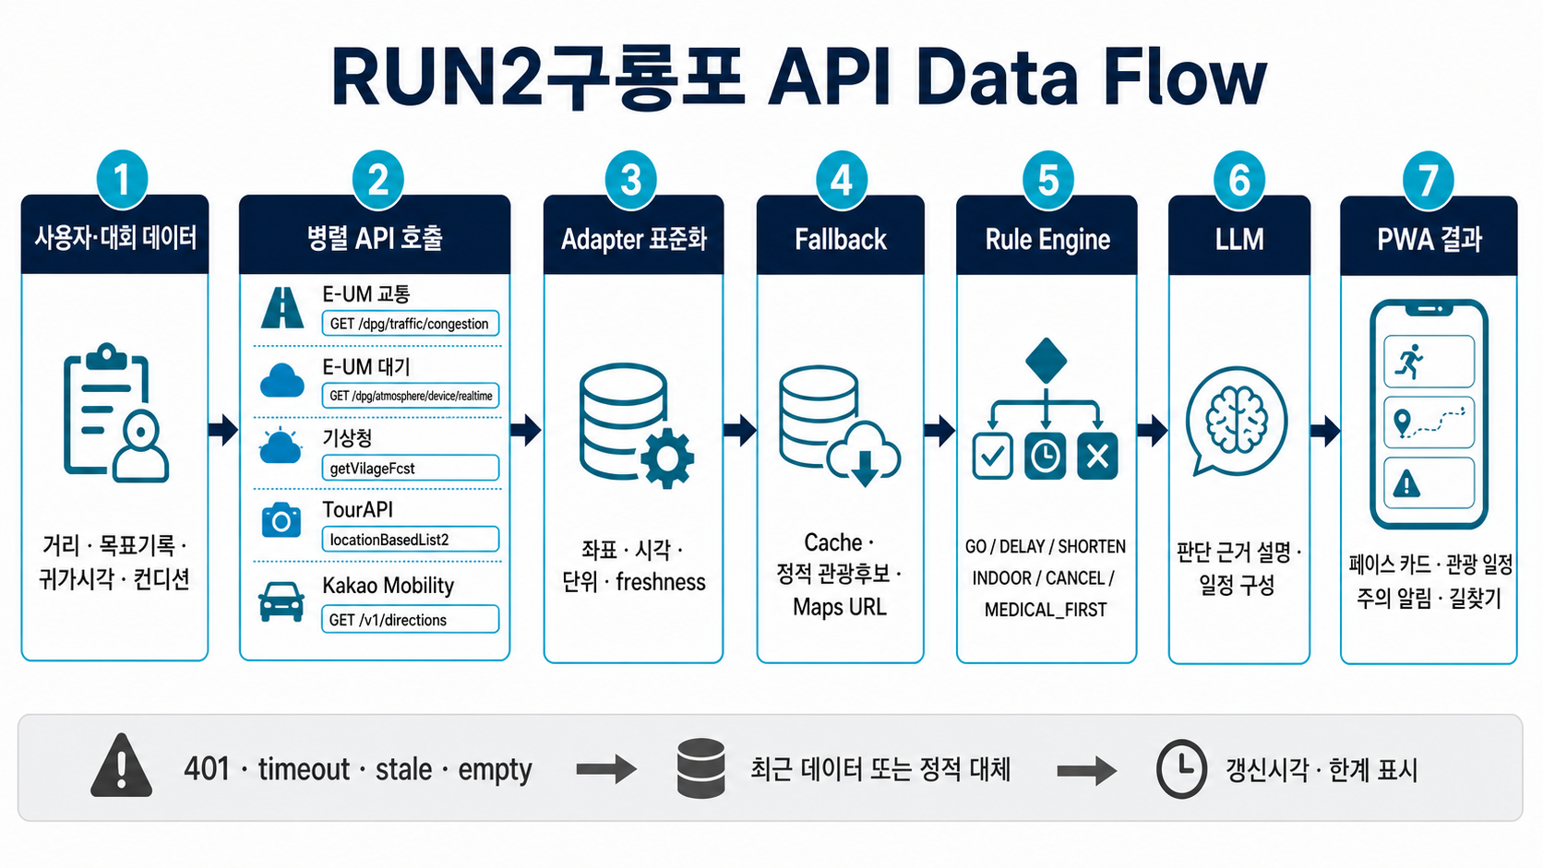
[그림 4] API 데이터 흐름 7단계 (사용자 입력 → 병렬 호출 → 표준화 → 대체 → 결정 규칙 → LLM → PWA 결과)
○ 1~2단계: PWA 입력 → E-UM 2종·기상청·TourAPI·Kakao 병렬 호출(호출별 3초·재시도 1회, 초과 시 해당 소스만 대체)
○ 3~4단계 표준화·대체: 좌표·시각·단위·신선도(FRESH/STALE) 정규화, 오류·빈 응답은 캐시·정적 대체, STALE은 표시 후 판단 제외
공통 외부 데이터 형식 (E-UM 교통, 값은 시연 가정)
{
"source": "POHANG_EUM_TRAFFIC",
"observedAt": "2026-10-13T10:00:00+09:00",
"fetchedAt": "2026-10-13T10:23:10+09:00",
"freshness": "FRESH",
"fallbackUsed": false,
"values": { "hour": 10, "cntPerc": 42 }
}

○ 5~7단계: 회복 관문·시간 예산으로 변경 불가 상태 코드 확정 → LLM 설명·일정 → 페이스 카드·일정·주의 알림·지도 URL·기준시각 반환
□ AI 의사결정 설계: 결정 규칙이 확정하고 LLM은 그 안에서 설명
○ 구성요소별 담당 업무와 하지 않는 일
[표 6] AI 의사결정 역할 분리
구성요소 | 담당 | 하지 않는 일
결정 규칙 | 위험 증상 중단, 시간 예산, 활동 강도 상한, 실내·실외 가능성, 상태 코드 확정 | 자연어 설득, 임의 장소 추천
LLM | 자연어 제약 추출, 확정 상태·허용 장소 안에서 일정 구성·근거 설명·질의응답 | MEDICAL_FIRST 해제, 데이터 누락 은폐, 의료 진단
API Adapter | 응답 형식·시각·좌표·단위·신선도 표준화 | 안전 기준 결정

○ 시간 예산 모델: 복귀 마감에서 역산한 여유(slack)로 판정, 임계값은 운영 설정
시간 예산 모델
availableWindow = returnDeadline - currentTime
requiredWindow = recoveryBuffer + outboundETA + visitDuration
+ returnETA + safetyBuffer
safetyBuffer = baseBuffer + trafficBuffer(cntPerc)
trafficBuffer : cntPerc 하위/중위/상위 구간 -> +0/+10/+20분 (시연 설정)
slack = availableWindow - requiredWindow
slack < 0 -> SHORTEN: ① 장소별 체류를 최소 체류로 축소
② 복귀 지점에서 먼 장소부터 제거 후 재계산
최소 코스(허용 장소 1곳 + 왕복 ETA)도 slack < 0 -> CANCEL
출력: 권장안 1개 + 대안 최대 2개 (stopOrder ⊂ allowedPlaceIds)

- 예: 시연 cntPerc 42 → +0분(slack +15) / 상위 구간 갱신 → +20분 → slack −5 → 추가 축소, 최소 코스도 음수면 CANCEL(구간·가산분은 시연 설정)
○ 회복 관문(Recovery Gate): 시간 계산보다 먼저 실행, 통과 시에만 시간 예산·후보 계산
- dangerSymptoms(통증·어지럼·메스꺼움) 있으면 MEDICAL_FIRST: 후보·LLM 일정 생성 생략, 고정 안전문구·현장 의료지원 안내만
- ‘많이 지침’ → HIGH_SELF_REPORTED_FATIGUE, maxWalkingMinutes 축소, DELAY·SHORTEN·INDOOR 제한
- DELAY 권장 출발 시각: 후보 출발 시각(현재+회복 버퍼, 이후 hour 단위)별 Kakao /v1/future/directions ETA·시간대 가산분으로 slack 재계산 → 0 이상인 가장 이른 시각(1주차 검증)
○ LLM 입출력 경계: 원본 건강·위치 이력 대신 파생 상태·산출 수치만 입력
- 입력: decision, reasonCodes, allowedPlaceIds, maxWalkingMinutes, returnDeadline, dataFreshness, 권장 출발·복귀 시각
- 출력 headline·explanation[]·stopOrder[]·limitations[] → 필수 키·stopOrder⊂allowedPlaceIds·금지 표현·새 수치 검증, 실패 시 템플릿
□ 생성형 AI 활용 방식: 제약 추출·설명 생성·질의응답
○ 자연어 제약 추출: 2절 예문 → 구조화 필드(아래 예시) → 사용자 확인 후 저장
- 추출 실패·모호·사용자 수정 시: 종목·목표기록·복귀 마감·이동수단을 폼 항목으로 직접 입력, LLM 없이 저장
자연어 제약 추출 결과(예시)
{
"returnPoint": "대회장 주차장",
"returnDeadline": "2026-10-13T14:00:00+09:00",
"walkingPreference": "SHORT"
}

○ 설명 생성: SHORTEN+LOW_TIME_SLACK → ‘14:00 복귀를 위해 관광을 45분으로 줄임(교통 관측 10:00 기준)’
○ 질의응답: ‘호미곶은 왜 빠졌나요’ 등 후속 질문에 허용 장소·제약 안에서만 답변
○ 가드레일 5가지: 상태 코드 변경 금지, 관측 시각 포함, 비의료 문구(5절), 허용 장소 외 언급 금지, 수치는 입력값만
○ 구조화 출력: JSON 스키마 출력을 지원하는 상용 LLM API(본선 지원 AI 구독 활용)+Pydantic 재검증
□ 내부 API 3종·데이터 모델 5종: 상태 코드 중심 저장, 위치 이력 미저장
○ 내부 API 3종의 요청·응답 핵심 필드(표)
[표 7] 내부 Application API 명세 요약
API | 요청 핵심 필드 | 응답 핵심 필드
POST /api/race-plans | distanceKm, targetDurationMinutes, returnDeadline 등 7개 | targetPaceSecPerKm, targetElapsedSec, 예상 완주시각·날씨 요약
POST /api/post-race/decision | racePlanId, finishDurationMinutes, selfReportedState, dangerSymptoms[] | decision, reasonCodes, recommendedDepartureAt, returnStartBy, itinerary 등
POST /api/itineraries/replan | itineraryId, currentAt, currentPlaceId, changeReason | 유지 또는 SHORTEN·INDOOR·CANCEL 전환, 새 순서·복귀 마감

○ 데이터 모델 5종과 보존 원칙(행사 후 삭제·단기 캐시·비식별 집계)
- RacePlan(목표기록·출발·복귀 마감·이동수단) / FinishCheck(실제기록·피로도·위험 증상) / Itinerary(결정상태·장소순서·ETA·설명)
- EnvironmentSnapshot(출처·관측 시각·값·freshness·fallback) / ConversionEvent(계획열람·길찾기·도착확인)
□ 장애·대체 정책: 데이터가 끊겨도 결정과 설명은 멈추지 않음
○ 상황별 서버 동작과 사용자 표시
[표 8] 외부 데이터 장애·대체 정책
상황 | 서버 동작 | 사용자 표시
키 누락·401 / timeout·5xx | Adapter 비활성 또는 재시도 1회 후 캐시 | ‘연결 대기’·‘최근 확인 데이터 사용’ + 데이터 기준시각
빈 관광 결과 | 정적 후보 5~10개로 대체 | ‘운영시간은 방문 전 확인’
오래된 관측값(STALE 기준: 소스별 갱신 주기) | STALE 표시 후 판단 제외, 보수적 기본값 적용 | 데이터 기준시각 명시
Kakao 경로 실패 | 등록 구간은 정적 이동 버퍼(운영 설정) + Google Maps URL | 예상시간 한계 + 길찾기 버튼
LLM 오류·스키마 불일치 | 결정 유지, 템플릿 설명 | 기본 설명으로 지속
자연어 추출 실패 | 폼 입력으로 전환, LLM 미사용 | 항목 직접 입력 안내

○ 판단 제외 원칙: 경로 시간·정적 버퍼가 모두 없으면 확정 일정 보류(CANCEL)
- 누락·STALE 관측은 표시 후 판단 제외 → 보수적 기본값(교통은 정적 여유, 대기·기상은 INDOOR 입력 제외), 대체는 fallbackUsed=true 기록
□ 기술 스택(예정)·3주 일정(9.21~10.12): 1주차 실호출 검증으로 위험 조기 해소
○ 기술 스택(예정): PWA React+Vite+Workbox / 백엔드 FastAPI+httpx(병렬)+Pydantic / PostgreSQL(또는 SQLite)+캐시
- 배포는 클라우드 컨테이너, API 키는 서버 환경변수(5절)
○ 주차별 산출물·완료 기준(키 신청은 9.18 발표 직후 착수, 멘토링 피드백은 2주차 말 반영)
[표 9] 3주 개발 일정
주차 | 기간 | 산출물 | 완료 기준
1주차 | 9.21~9.27 | PWA 핵심 화면, RacePlan·페이스 계산, E-UM 2종·Kakao Adapter 실호출, 기상청·TourAPI mock | 팀 통제: 공통 형식·mock 계약 고정 / 키 승인 시: E-UM 2종 HTTP 200·기대 필드, 장비 id·단위, Kakao 경로
2주차 | 9.28~10.4 | 회복 관문·시간 예산 규칙, 후보 필터·정적 대체, LLM 구조화 출력·템플릿, 판단 화면·지도 URL | 결정 테스트 ①~④ 통과, LLM 가드레일 테스트 4종 통과(템플릿 전환)
3주차 | 10.5~10.12 | replan API·재계산, 장애 시나리오 테스트, 데모 3종 시드, 러너 5명 과업 테스트 | 시나리오 3종 시연, 결정 테스트 ⑤~⑦ 통과, 출처·기준시각·비의료 문구·접근성 점검

- 키 미승인 대비: 9.27까지 미승인 시 mock으로 2주차 진행, 승인 즉시 Adapter만 교체, 2주차 말 멘토링에서 재판정
○ 팀 역할 4구분: 기획·검증 / 프런트 / 백엔드·AI / 디자인·발표
□ 검증 계획과 완료 기준: 계약·결정·사용성·데모 4단계
○ API 계약 테스트: E-UM 2종 HTTP 200·명세 필드, serviceKey 401 처리·비밀값 로그 미출력, 나머지 3종 스키마·실응답 비교
○ 결정 테스트 7종: 시나리오별 기대 상태 코드 고정·자동 검증
- 테스트 ①~④: 정상 → GO / 피로 높음 → DELAY·SHORTEN / 야외 불리 → INDOOR / 귀가 여유 부족 → CANCEL
- 테스트 ⑤~⑦: 위험 증상 → 항상 MEDICAL_FIRST / 혼잡 갱신·일부 장애 → 재계산·캐시·정적 대체·한계 표시 / 웨어러블 없이 전체 여정
- LLM 가드레일 테스트 4종: 허용 외 장소 주입 / 금지 표현(‘탈수 진단’ 등) / 필수 키 누락 / 입력에 없는 수치 → 모두 템플릿 전환·결정 상태 불변 확인
○ 사용성 검증: 러너 5명 과업 테스트 — 입력 이해도(추출 무수정)·결과 이해도(결정 이유·복귀 시각)·과업 완료
○ 데모 완료 기준: E-UM 실제 호출 화면·실호출 로그 1회 이상, 관측 갱신에 따른 결정 변화 1회 이상, LLM 근거·변경 알림·일정 시각화, 시나리오 3종 동일 API
4. 기대효과 및 활용방안
□ 사용자(러너·동반자) 관점: 완주 후 재계산 부담을 결정 1개로 대체
○ 교통·운영시간·복귀 마감을 따로 맞추는 대신 지금 가능한 다음 행동 1개와 이유·기준시각 확인
○ 복귀 마감을 넘기는 일정은 추천에서 사전 배제, 관광 중 버튼 1회 재계산
○ 위험 증상 입력 시 관광 생성 중단·현장 의료지원 안내(의료 진단·안전 보장 아님)
○ 설치·웨어러블 없는 QR 접속 PWA(모바일 웹) → 대회 전 페이스 카드부터 제공
○ 동반 가족·크루(확장): 예상 완주 시각·일정 공유 → 러너 피로로 전원 귀가하는 상황을 저강도 공동 일정으로 전환
□ 지역사회 관점: E-UM 관측으로 완주자를 남부 관광권 체류로 연결
○ 완주자: 이동시간·시간 예산·환경 관측을 관측 시각과 함께 제시 → 불확실성 축소, 구룡포 이동 시작 유도
○ 구룡포·호미곶 상인: TourAPI detailIntro2 등록 운영시간 내 도착 가능 장소만 순서화(휴무·마감 임박 제외, 당일 영업 미보장) → 헛걸음 감소
- 지역 행사 기간: searchFestival2 행사 정보를 후보에 포함해 행사장 방문 연결(E-UM 화면 행사 정보는 공개 API 확인 전까지 참고용)
○ 행사 운영자: 회복 버퍼·혼잡률 기반 개인별 DELAY 출발 시각 → 완주 직후 일제 출발 완화 여부를 익명 집계로 확인(가설)
○ 안전한 방문: 강수·대기·피로 → INDOOR, 최소 일정 불가 → CANCEL, 위험 증상 → MEDICAL_FIRST로 무리한 해안 방문 억제
□ 성과지표: 획득→의향→판단→행동→방문→체류→운영 7단계 퍼널 KPI
○ 본선 시연·러너 5명 검증: 접속→계획 저장률, 저장→재계산율, 추천 확인→길찾기 실행률 측정
○ 실증 단계 KPI 7개와 데이터 원천(표)
[표 10] 단계별 성과지표(KPI)와 의미
단계 | KPI | 의미 | 데이터 원천
획득 | 대회 전 계획 생성률 | 러닝 도우미로서 초기 가치 제공 여부 | 계획 저장 이벤트
의향 | 구룡포 관광 사전 저장률 | 완주 전 방문 의향 형성 여부 | 관광 사전 저장 이벤트
판단 | 완주 후 재계산 완료율 | 완주 후 서비스 지속 여부 | 재계산 요청 이벤트
행동 | 길찾기 실행률 | 이동 의향 행동 전환 | ConversionEvent 길찾기 실행
방문 | 동의 기반 구룡포 도착 확인율 | 방문 전환 성과 | ConversionEvent 도착 확인(동의)
체류 | 평균 방문 장소 수·체류시간 | 남부 관광권 체류 확대 가능성 | 도착 확인·재계산 시각으로 근사(위치 이력 미사용)
운영 | 상태별 취소·축소·실내 전환율 | 데이터 기반 재계산 작동 여부 | Itinerary 결정 상태 집계

※ 길찾기 클릭은 이동 의향, 방문은 동의 기반 도착 확인으로 구분, 방문 전환·소비 증가는 검증할 가설
□ 포항시 정책·행정 수요 연계: 익명 집계를 운영 조정 근거로 제공
○ 집계 항목별 활용 주체와 조정 대상(표)
[표 11] 익명 집계 항목의 행정 활용
집계 항목 | 활용 주체 | 조정 대상
행사별 방문 수요(사전 저장·재계산 건수) | 행사 운영자 | 관광 안내 시점(완주 직후/회복 후)·안내 문구
시간대별 이동 시도·DELAY 출발 분포 | 포항시·운영자 | 출발 분산, 대회 당일 교통 운영
자가용·대중교통 비율 | 포항시 | 대중교통 연계 검토 근거
취소·축소 이유(상태 코드별) | 운영자 | 추천 코스·안내 문구 개선

- 제공 단위: 격자·시간대 익명 집계(개인 식별 불가), 수상작은 사례집·공공 활용 동의(대회 규정 [7])
○ 시의회 논의[1]의 효과 측정에는 이동·체류 행동 데이터로 기여(소비·매출은 검증할 가설, 측정 미주장)
○ 현장 연계(계획): 사례집·현장 연계 기회 시 운영자와 코스·출발시각 등록 협의 후 포항 러닝 행사 시범 적용
□ 향후 발전 가능성: 같은 시간 예산 모델을 행사·데이터·지역으로 확장
○ 행사 유형: 걷기·트레일러닝·자전거대회, 영일대 불꽃축제 방문객(행사 종료 시각 = 완주 시각)
○ 다인 일정: 가족 동반 하프·크루 1박형은 가장 늦은 예상 완주 시각 기준 집결, 위험 증상자만 개별 MEDICAL_FIRST
○ 대중교통 귀가형: 포항 시티투어(영일대–구룡포–호미곶)·9000번 버스(안내 기준 배차 약 44분) 정적 노선 안내(실시간·좌석 미보장), TAGO 검증 후 실시간 연계 → 이동수단 비율 집계로 자가용 집중 완화 검토 근거
○ 웨어러블: HealthKit/WorkoutKit 운동부하 참고(비의료, MVP 제외)
○ E-UM 추가 데이터: 자외선 INT_S06_005(야외 체류)·수위 INT_S05_006(임계 초과 시 해안 후보 제외, 3절)·방파제 CCTV INT_S06_006(이상행동 통계, 혼잡도 해석 금지)
○ 타 지역 이전: 대회장·관광권이 떨어진 지역의 스포츠 관광에 규칙·API 구조 이전
5. 기타 사항
□ 안전·윤리 원칙: 의료 진단·안전 보장 없음, 위험 증상은 규칙이 중단
○ 비의료 고지: ‘의료 진단이 아니며 관광 안전·귀가편 탑승 미보장’ 문구를 결정·재계산 화면에 고정 표시
- 금지 표현 ‘탈수 진단’·‘심장 이상 감지’·‘안전 보장’ → 권장 표현 ‘운동부하가 높게 관찰됨’·‘휴식 또는 의료부스 방문 권고’·‘현재 조건에서 관광 비추천’
○ 위험 증상(통증·어지럼·메스꺼움) 입력 시 MEDICAL_FIRST → 관광 생성 중단, 현장 의료지원 안내, LLM은 해제 불가
○ 데이터 한계 공개(3절과 동일): 누락·STALE 관측은 표시 후 판단 제외(보수적 기본값), 경로 시간 없으면 일정 보류(CANCEL)
□ 개인정보 보호·API 키 관리: 최소 수집·동의 기반, 키는 서버에만
○ 위치는 장소 단위로 일시 사용(원본 위치 이력 미저장), 자가 컨디션은 상태 코드만, 자연어 원문 장기 저장 없음
○ 자가 컨디션·위험 증상은 건강 관련 정보로 취급: 목적 고지 후 동의, 식별자 미결합, 도착 확인은 별도 동의 [7]
○ 보존: 계획·기록·일정은 행사 후 삭제(요청 시 즉시), 환경 스냅샷 단기 캐시, 전환 이벤트 비식별 집계만
○ API 키는 서버 환경변수·Secret Manager(비밀값 관리 서비스)에만, 번들·로그·Git 미포함
□ 리스크와 대응: 외부 의존은 대체 경로, 지연 시 확장 항목부터 제외
○ 우선순위: E-UM 2종 실호출·결정 흐름 > 설명 품질 > 확장 데이터
○ 리스크 7가지와 대응(표)
[표 12] 리스크와 대응 계획
리스크 | 영향 | 대응
API 키 발급 지연 (E-UM·Kakao·기상청·TourAPI) | 실호출 검증·요건 2 충족 지연 | 9.18 직후 E-UM 2종(기존 계정)·나머지 키 동시 신청, 먼저 승인된 E-UM 1종으로 요건 충족 / 미승인 시 mock·캐시 경로로 진행 후 Adapter만 교체
E-UM 응답 불일치·장비 미확인 | 필드·단위·관측시각 해석 오류 | 실응답으로 Adapter 계약 고정, 대기 장비 id·위치 검증 / 미확인 필드는 표시 제외
행사 코스·출발시각 데이터 부재 | 페이스 카드·예상 완주시각 부정확 | 공식 운영자료를 관리자 데이터로 등록(출처·갱신일 기록) / 완주 기록은 사용자 직접 입력
LLM 출력 오류·스키마 불일치 | 설명 누락, 금지 표현 노출 | JSON 스키마·Pydantic 재검증 + 가드레일 테스트 4종(허용 외 장소·금지 표현·필수 키·새 수치) / 실패 시 결정 유지·템플릿 설명
관광 운영정보 부정확·빈 결과 | 휴무 장소 방문, 후보 없음 | 검증된 정적 후보 5~10개 병행 / ‘운영시간은 방문 전 확인’ 고정 표시
본선 현장 네트워크·외부 API 장애 | 실호출 화면 시연 불가 | 본선 직전 실응답 스냅샷 캐시 + 실호출 로그 화면 병행 / 장애 시 ‘최근 확인 데이터 사용’+관측 시각 표시로 시연 지속
3주 개발 일정 지연 | 데모 3종 미완성 | 주차별 완료 기준·2주차 말 멘토링 중간 점검 / 확장 항목(TAGO·추가 E-UM)부터 제외

□ 현재 준비 상태와 정직한 한계: 설계·API 명세 초안 완료, 실호출은 1주차 검증
○ 미검증: 외부 API 실호출 현재 없음 → 1주차 E-UM 2종 실응답·장비 id·단위, Kakao 경로 검증
- E-UM 이용 신청: 기존 계정에서 활용분야 관광·목적 학술/연구로 9.18 직후 신청(현재 승인 전)
○ 시연 점검 7항목(3절 결정 테스트 ①~⑦·장애 정책과 1:1 대응)
- 정상 GO(①) / 시간 부족 SHORTEN·CANCEL(②·④) / 야외 불리 INDOOR(③) / 위험 증상 MEDICAL_FIRST(⑤) / 혼잡 갱신·API·경로 실패 대체(⑥) / 웨어러블 없이 전체 여정(⑦) / LLM 오류 템플릿
○ MVP 제외(3절과 동일): 웨어러블·대중교통 실시간·공식 기록 자동 연동 전제 효과 미주장
□ 참고자료: 정책 [1], 데이터 명세 [2]~[6], 대회 요건 [7]
○ [1] 포항시의회 제332회 회의록(2026.7.22) council.pohang.go.kr/mnts/cnts/mnt/mntsViewer.php?schSn=6049
○ [2] E-UM 디지털트윈 포항 API 자료실, 교통 혼잡 INT_S07_005 명세 pohang-eum.kr/data/list/detail/INT_S07_005
○ [3] E-UM 디지털트윈 포항 API 자료실, 대기환경 실시간 INT_S01_004 명세 pohang-eum.kr/data/list/detail/INT_S01_004
○ [4] Kakao Mobility 길찾기 API 가이드 developers.kakaomobility.com/guide/navi-api/directions.html
○ [5] 한국관광공사 TourAPI 국문 관광정보 서비스(공공데이터포털) data.go.kr/tcs/dss/selectApiDataDetailView.do?publicDataPk=15101578
○ [6] 기상청 단기예보 조회서비스(공공데이터포털) data.go.kr/data/15084084/openapi.do
○ [7] 2026 디지털 트윈 구룡포 AI 해커톤 대회 안내(주최 측 자료)

붙임 3 |  | 개인정보 수집･이용 동의서

【개인정보 수집･이용 동의 안내】

｢개인정보 보호법｣ 제15조 및 제22조에 따라 개인정보를 수집‧이용하는 경우 개인의 동의를 얻어야 합니다.

가. 개인정보 수집･이용 목적

◦ ｢2026 디지털 트윈 구룡포 AI 해커톤｣ 대회를 위한 ‘수상작 선정평가 및 대회 운영･관리’를 목적으로 이용됩니다.

나. 개인정보 수집 항목

◦ 성명, 생년월일, 소속/직위, 휴대전화, 이메일

다. 개인정보의 보유･이용기간

◦ 개인정보는 수집･이용에 관한 동의일로부터 대회 결과 발표일 후 6개월간 이용목적을 위하여 보유･이용되며, 수상자는 결과 발표일로부터 1년간 보유･이용됩니다.

라. 개인정보 수집･이용에 동의하지 않을 권리 및 동의하지 않을 경우의 불이익

◦ 정보주체는 ｢2026 디지털 트윈 구룡포 AI 해커톤｣ 대회에 개인정보 수집･이용의 동의를 거부할 권리가 있습니다.

◦ 개인정보 수집･이용에 동의하지 않을 경우, 본 대회에 참가신청이 불가합니다.

본인은 ｢2026 디지털 트윈 구룡포 AI 해커톤｣ 대회에서 본인의 개인정보를 수집･이용하는 것에 동의합니다.

(동의함 □ / 동의하지 않음 □)

2026년 월 일

구 분 | 성 명 | 생년월일 | 서 명
대 표
팀 원
팀 원
팀 원

